ESTUDOS PRELIMINARES

1. OBJETIVO
O presente Estudo Técnico Preliminar destina-se a subsidiar processo para a contratação de empresa especializada de serviços de engenharia ou arquitetura para a elaboração de projetos executivos, caderno de encargos (especificações, orçamento), cronogramas (físico-financeiro e descritivo) e investigações com parecer técnico destinados à reforma do imóvel que abriga o edifício-sede deste Tribunal, localizado à rua Delegado Carlos Roberto Bastos de Oliveira, nº 208 – Campo Grande/MS.

- NECESSIDADE DA CONTRATAÇÃO
Trata-se de atendimento a decisão judicial para execução de itens considerados tecnicamente urgentes, conforme consta do processo nº 19.550/2022.

Doc.1 – Proposição inicial –
“Considerando a sentença proferida pela 1ª Vara Federal de Campo Grande, o laudo pericial considerado na referida decisão judicial e o Ofício n. 00137/2022/CORATNE/PRU3R/PGU/AGU, convém autuar e registrar processo administrativo para documentar o planejamento e a execução da antecipação de tutela concedida à UNIÃO, nos autos da Ação nº 5005639-04.2018.4.03.6000.”

Doc.7 – Análise do GMP - Foram avaliados três cenários, sendo que o cenário 3 se mostrou tecnicamente recomendável.

Doc. 9 – Decisão do Diretor-Geral
“Exmº Desembargador Presidente,
Em cumprimento ao despacho juntado no documento nº 1 deste PA, referente à execução da tutela de urgência concedida à UNIÃO nos autos da Ação nº 5005639-04.2018.4.03.6000, o Gabinete de Manutenção e Projetos(GMP) apresentou proposta de inação e ações, capitulada em três cenários distintos (documentos nº 6/7).Sugere-se decidir pela proposta encartada no Cenário 3, com definição da demanda oriunda da execução da mencionada tutela de urgência, como sendo Prioridade Especial de Governança (§3º[1] do art. 3º da Portaria TRT/GP/DG nº 137/2020), com atualização do Quadro de Demandas Priorizadas.Na atualização do Quadro Demandas Priorizadas, sugere-se também manter como Prioridade Especial de Governança, as demandas para promover segurança contra incêndio e pânico e outros riscos, conforme exigências do Corpo de Bombeiros Militar de Mato Grosso do Sul.”

Doc.10 – Decisão do Presidente
“Acolho a proposição detalhada no “cenário 3” – Realizar as cinco atividades mais prioritárias com intervenção de imediato e demais (sete) atividades para tramitação procedimental de aprovação e execução (f. 53) – por seus próprios fundamentos¹, ora chancelados por esta decisão. Ciência aos interessados. À Diretoria-Geral, para prosseguimento com a urgência que o caso reclama.
_________
¹ “Nesse sentido, tecnicamente, entendemos que os cinco itens mais prioritários demandam ação investigatória e corretiva com a maior brevidade possível, uma vez que tais problemas foram identificados em 2017 e desde essa data, não foi realizada nenhuma intervenção substancial para eliminação das causas dos problemas identificados. Assim, já se passaram cinco anos de exposição a situações que potencialmente podem ampliar a extensão dos danos, neste caso, deformações estruturais, recalques e infiltrações de água de chuva, situações essas que podem comprometer a vida útil predial e apresentar potencial risco de agravamento. Portanto, é com este cenário 3 que entendemos tecnicamente mais adequado para se prosseguir e que apresentamos o cronograma de realização das obras elencadas como mais urgentes.”. (f. 53)”

No que concerne ao Plano Estratégico do Tribunal Regional do Trabalho da 24ª Região para o sexênio 2021/2026 (Processo nº 20568/2020, doc. 70), verifica-se que historicamente os ciclos de planejamento iniciados em 2010 apresentaram atividades relacionadas a manutenção, implantação e melhorias de infraestruturas prediais, denotando-se a importância prover ambientes prediais adequados a consecução da missão deste Tribunal (atividade-fim), bem como prover infraestrutura para demais atividades de apoio (atividades-meio).
Entretanto, no mapa estratégico vigente, à primeira vista, não se pode identificar de imediato alguma atividade diretamente relacionada a infraestruturas. Pelas características da presente contratação, parece-nos relacionar diretamente aos “PROCESSOS INTERNOS”.
Ao se examinar detalhadamente cada uma das 5 atividades descritivas deste item, pode-se identificar o subitem “Fortalecer a governança e a gestão estratégica”.

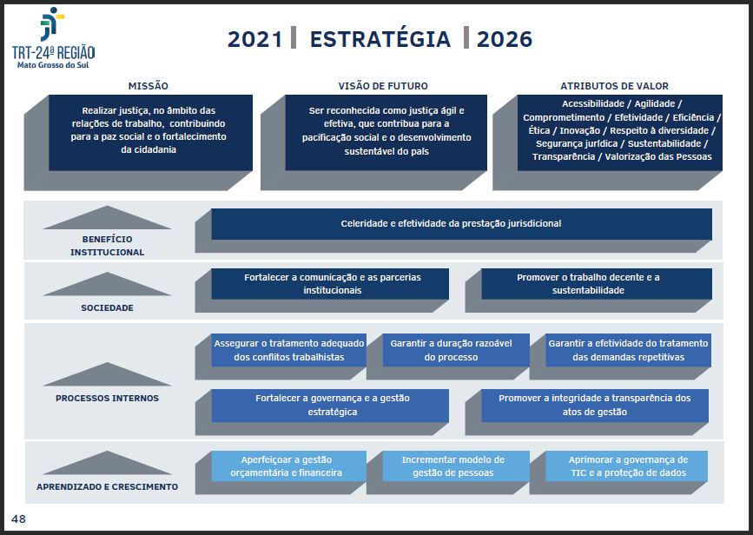

Em relação a essa Perspectiva Estratégica, tal plano apresenta a menção à eficiência operacional, aqui entendida como produzir o maior benefício possível empregando-se o menor dispêndio de recursos.

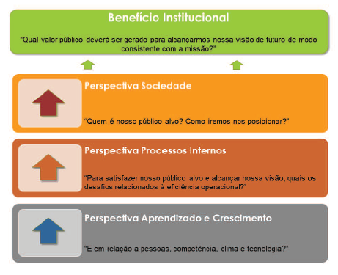
Ao se observar o detalhamento do Objetivo Estratégico “Fortalecer a Governança e a Gestão Estratégica”, vê-se que há menção a gestão de aquisições (neste caso, contratações). Ainda, no item de “Orientação Estratégica”, tem-se dois itens a se ressaltar:
- Desdobramento da estratégia em nível tático e operacional;
- Gestão de continuidade do negócio;

No que se refere a continuidade de negócios (definição abaixo), a infraestrutura predial e sua manutenção e recuperação de desempenho projetado é essencial e basal, uma vez que serve de suporte diretamente para atividades-fim (local para realização de audiências presenciais, por exemplo) e para atividades-meio (garantia de ambiente em condições de operação da infraestrutura física de Tecnologia da Informação e Comunicação, entre outros). A continuidade de negócios pode ser aqui entendida como garantir a produção do sistema (realizar sua missão) com a maior disponibilidade e confiabilidade possíveis (igual ou maior ao nível mínimo aceitável), em todos os subsistemas dos processos internos.

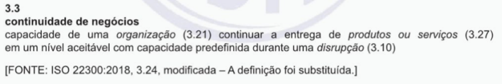

Desse modo, para se garantir ambientes adequadas a cada uma das inúmeras atividades desenvolvidas, é imprescindível manter e melhorar as infraestruturas prediais.
Uma vez que atualmente não se dispõe de recursos próprios (seja mão de obra, materiais ou equipamentos), o atendimento das diversas demandas internas deverá ser atendido por meio de contratações.
São justamente estas contratações e sua priorização de execução ao longo do tempo que integram o desdobramento da estratégia em nível tático e operacional.

Especificamente no caso de obras e serviços de engenharia, conforme previsto na Resolução CSJT nº 70/2010, a construção, ampliação, reforma e manutenção das edificações são necessárias ao desempenho da atividade jurisdicional e demais atividades de apoio.

Além disso, proporcionar um ambiente predial com conveniências ao jurisdicionado, Magistrados e servidores, demonstra a busca dos seguintes valores estratégicos:
- Acessibilidade;
- Efetividade;
- Eficiência;
- Sustentabilidade;
- Valorização das pessoas.

Especificamente, tais projetos executivos estarão divididos em duas entregas independentes para que possam atuar de modo distinto no tempo:
Entrega 1 – para realização (execução) ainda dentro deste ano corrente, cessando o potencial de agravamento de situação tecnicamente urgente para emergência.
Entrega 2 – para que seja submetido todos os projetos e custos associados para aprovação do CSJT e após aprovação, possibilitar a obtenção de recursos orçamentários para execução. Espera-se obter aprovação no final de 2022 ou início de 2023 para que a execução possa se iniciar em 2023 ou 2024.

- REFERÊNCIA A OUTROS INSTRUMENTOS DE PLANEJAMENTO DO TRT
Tal necessidade já se encontra prevista na priorização de demandas no âmbito deste Gabinete, conforme Processo nº 2208/2019 (em procedimento de aprovação), apresentando Condição PEG ajustada de 3.100 (Processo nº 19.550/2022).

- REQUISITOS DA CONTRATAÇÃO
SERVIÇOS NECESSÁRIOS: Trata-se de serviço de projetos executivos, diretamente relacionados aos doze itens identificados na decisão judicial, sendo divididos em duas entregas:
Entrega 1 – relacionados aos cinco itens mais urgentes com prazo de 30 dias consecutivos.
Entrega 2 – destinados aos sete itens menos urgentes que deverão ser entregues com 90 dias consecutivos e posteriormente submetidos para aprovação do CSJT.

DA NATUREZA DO SERVIÇO: Não se trata de prestação de serviço de natureza contínua, porém de demanda certa.

PARCELAMENTO DO OBJETO: O objeto é composto por um único item: contratação de empresa especializada de serviços de engenharia ou arquitetura para a elaboração de projetos executivos, caderno de encargos (especificações, orçamento), cronogramas (físico-financeiro e descritivo) e investigações com parecer técnico destinados à reforma do imóvel que abriga o edifício-sede deste Tribunal, localizado à rua Delegado Carlos Roberto Bastos de Oliveira, nº 208 – Campo Grande/MS.
Dada as condições de execução e a natureza dos serviços a serem realizados, as empresas deste ramo estão aptas a atender o objeto de modo completo (sem parcelamento). Entretanto, como as duas entregas previstas são independentes entre si, aparentemente nada impede que sejam contratados duas empresas distintas para a confecção dos projetos executivos pretendidos.
Segue orientações do TCU, a solução deve ser parcelada quando a resposta a todas as 4 perguntas a seguir forem positivas:
1) É tecnicamente viável dividir a solução? Sim, o objeto apresenta independência entre atividades de projetos executivos e emissão de pareceres técnicos.
2) É economicamente viável dividir a solução? Sim, os custos diferenciais de se gerenciar duas empresas distintas, neste caso de projetos executivos, pode ser considerado de baixa monta.
3) Não há perda de escala ao dividir a solução? Sim, visto que o resultado pretendido é realizado sob demanda, trata-se de sistemas prediais independentes e a execução do serviço é de produção e resultados únicos.
4) Há o melhor aproveitamento do mercado e ampliação da competitividade ao dividir a solução? Sim, porquanto pode favorecer a participação e disputa nas duas entregas previstas (grupos).

DOS CRITÉRIOS E PRÁTICAS DE SUSTENTABILIDADE:
De acordo com o Guia de Contratações Sustentáveis da Justiça do Trabalho, cabe observar os seguintes requisitos para a contratação pretendida:
- Priorizar o emprego de mão de obra, materiais, tecnologias e matérias-primas de origem local para a execução dos serviços;
- Apresentação de projeto para implantação de canteiro de obras organizado, com critérios mais sustentáveis do ponto de vista ambiental, no qual conste, por exemplo, o reuso de água, o reaproveitamento da água de chuvas e dos resíduos sólidos produzidos e a separação dos não reutilizáveis para descarte;
- Emprego de estruturas pré-moldadas fabricadas em material que permita a reutilização;
- Apresentação do Projeto de Gerenciamento de Resíduos da Construção Civil (PGRCC), de acordo com a Resolução 307, de 5 de julho de 2002 do CONAMA. Para fins de fiscalização do fiel cumprimento do Projeto, a contratada deve comprovar que todos os resíduos removidos estão acompanhados de Controle de Transporte de Resíduos, em conformidade com as normas da Associação Brasileira de Normas Técnicas - ABNT, NBR nos 15.112, 15.113, 15.114, 15.115 e 15.116, de 2004;
- Utilização, caso necessário, de andaimes e escoras preferencialmente metálicos, ou de material que permita a reutilização;
- Previsão de espaço físico específico para a coleta e armazenamento de materiais recicláveis;
- Preservação de espécies nativas e compensação da vegetação suprimida, se houver;
- Uso de cabos e fios de alta eficiência elétrica e baixo teor de chumbo e policloreto de vinila – PVC;
- Utilização da Norma ABNT NBR 15920 como referencial para eficiência econômica das seções dos cabos elétricos com base em perdas por efeito joule.
DOS CRITÉRIOS E PRÁTICAS DE ACESSIBILIDADE: Ainda de acordo com o Guia de Contratações Sustentáveis da Justiça do Trabalho, para garantir a acessibilidade de pessoas portadoras de deficiência ou com mobilidade reduzida, tais como idosos, gestantes, obesos, devem ser observados os requisitos previstos na ABNT NBR 9050, dentre os quais: construção de rampas com inclinação adequada para acesso de pedestres; adaptação de ambientes, mobiliário, portas e corredores nas dependências e acessos.
DA COTA EXCLUSIVA/PARCELAMENTO DO OBJETO PARA ME e EPP: Tendo em vista que o valor estimado para a contratação supera R$ 80.000,00 (oitenta mil reais), o processo seletivo não será destinado à participação exclusiva de microempresas e empresas de pequeno porte, conforme previsto no art. 48 da Lei Complementar n.º 123, de 14 de dezembro de 2006.

- ESTIMATIVA DAS QUANTIDADES, ACOMPANHADAS DAS MEMÓRIAS DE CÁLCULO E DOS DOCUMENTOS QUE LHE DÃO SUPORTE
Todas as atividades a serem realizadas no objeto provem diretamente da decisão judicial. A inclusão de demais itens de projeto são para possibilitar a posterior execução com maior segurança, qualidade, rapidez e eficiência possíveis.
Por se tratar de projetos executivos para reforma predial, em ambientes elevados em relação ao nível do solo, também foram considerados os projetos de serviços indiretos e indispensáveis a boa execução das intervenções.
Nesse sentido, tem-se as seguintes atividades técnicas relacionadas:
- Coordenação de equipe e compatibilização técnica de projetos executivos e demais atividades técnicas
- Projeto de Gerenciamento de Resíduos da Construção Civil (PGRCC)
- Projeto de Canteiro de Obras, Sinalizações e Proteções para fachadas e circulações de pessoas, materiais e veículos
- Plano de Trabalho prevendo movimentação vertical e horizontal de materiais, entulhos e pessoas

Após a identificação de cada problema a ser resolvido, estabelece-se a solução (ou conjunto de soluções) as quais são registradas em por meio de plantas arquitetônicas (vistas, cortes, detalhes), de modo a registrar todas as intervenções a serem realizadas, com especificação de materiais, insumos e serviços, acrescida de sua quantificação e valoração de custos unitários, bem como a previsão sequenciada no tempo (cronograma) de atividades e os desembolsos correspondentes.

- LEVANTAMENTO DE MERCADO E JUSTIFICATIVA DA ESCOLHA DO TIPO DE SOLUÇÃO A CONTRATAR
Primeiramente, a execução deste serviço por meios próprios (modo direto) não é viável, embora haja corpo técnico em engenharia civil, as intervenções de investigação podem exigir o emprego de métodos, equipamentos e testes mais especializados, dos quais não se dispõe dada sua especificidade (investigação de elementos estruturais para averiguar condições de desempenho e investigação de recalques diferenciais da interação solo/estrutura). Semelhante situação também se aplica a especificação completa de impermeabilizações, dada a grandes áreas a serem impermeabilizadas (lajes e juntas de dilatação), as quais exigem emprego de técnicas mais especializadas, bem como no sistema SPDA, trincas e fissuras de fachadas, vedação de esquadrias e revestimento em alumínio composto nas fachadas.
Ademais, existem diversas demandas técnicas/administrativas concorrentes as quais não podem ser postergadas para atuação exclusiva no desenvolvimento destes projetos. Acresce-se o fato da necessidade de se obter tais produtos com celeridade, atendendo também ao cronograma previamente estipulado para as entregas 1 e 2.
Quanto à elaboração do projeto básico, este sim já será entregue no âmbito do Edital, confeccionado pelos servidores deste Gabinete, de modo a estabelecer exatamente os serviços a serem realizados.
Desse modo, a realização da execução do serviço deverá ocorrer de modo indireto (por terceiros).
Em seguida, verifica-se sobre a necessidade de licitação ou se é possível adotar a dispensa (artigo 24 da Lei nº 8.666/93) ou a inexigibilidade do procedimento licitatório (artigo 25).
Verifica-se que ambas as hipóteses não se enquadram nos requisitos legais dos casos de dispensa (valor superior ao limite de R$ 33.000,00) ou de inexigibilidade de licitação (existe possibilidade de competição entre potenciais empresas).
Assim, faz-se necessário o procedimento licitatório. Como regra geral, deve-se primeiramente verificar a obrigatoriedade de adoção do pregão eletrônico (artigo 4º, Decreto Federal nº 5.450/2005 e artigo 1º do Decreto Federal nº 10.024/2019).
Desse modo, deve-se confirmar ou não o enquadramento do objeto pretendido com a definição de serviço comum (artigo 2º, Decreto Federal nº 5.450/2005 e artigo 3º do Decreto Federal nº 10.024/2019), sendo, neste caso, serviço comum de engenharia.
Embora se possa enquadrar o objeto da contratação como sendo serviço de engenharia, haja vista que a execução do serviço não gera acréscimo de área construída e não se enquadra conforme disposto na Lei nº 8.666/93, art. 6º, inciso I, não se pode afirmar que se trata de serviço comum deste segmento. Isto porque dada a natureza das soluções, com predominância de atuação intelectual, serão necessárias atividades específicas para o ambiente predial em questão, sendo todos os projetos desenvolvidos em ambiente predial ocupado, o que gera um grau adicional de complexidade na dinâmica de materiais, equipamentos e pessoas, bem como na exigência de isolamento de partes do prédio para trânsito de veículos e pessoas.
Ademais, a interdependência entre as diversas atividades e a necessidade de rápida execução, tanto dos projetos, quanto da própria reforma pretendida (para minimizar o impacto ao ambiente predial e a pessoas) gera um grau adicional de complexidade, que extrapola a condição de serviço comum de engenharia.
Assim, resta verificar qual modalidade de licitação (Lei nº 8.666/93, art. 22) empregar. Principalmente por conta do limite de valores (estimado em aproximadamente R$ 130.000,00), risco de repetição do certame e celeridade na tramitação de prazos processuais, opta-se por adotar a modalidade Tomada de Preços.

- ESTIMATIVAS DE PREÇOS OU PREÇOS REFERENCIAIS
Toda obra e serviço de engenharia ou arquitetura deve seguir as disposições da Lei nº 8.666/93, no que concerne a construção do preço e custos do objeto a ser licitado e de seu projeto básico (art. 6º, inciso IX).
Especificamente para os casos em tela, o Decreto nº 7.983/2013 estabelece regras e critérios para elaboração do orçamento de referência de obras e serviços de engenharia.
Em suma, o custo global de referência de obras e serviços de engenharia, exceto os serviços e obras de infraestrutura de transporte, será obtido a partir das composições dos custos unitários previstas no projeto por meio dos custos unitários de referência do Sistema Nacional de Pesquisa de Custos e Índices da Construção Civil – Sinapi.
Em caso de inviabilidade da definição dos custos conforme o disposto nos arts. 3º, 4º e 5º do referido Decreto, a estimativa de custo global poderá ser apurada por meio da utilização de dados contidos em tabela de referência formalmente aprovada por órgãos ou entidades da administração pública federal em publicações técnicas especializadas, em sistema específico instituído para o setor ou em pesquisa de mercado.
Portanto, o preço final é obtido por meio de orçamento detalhado em planilhas que expressem a composição de todos os seus custos unitários, estes obtidos conforme supracitado.
O procedimento de obtenção de propostas detalhadas será realizado em momento posterior, haja vista que a coleta de preços pode ser demorado. Dada a necessidade de celeridade processual, buscou-se uma metodologia alternativa para que, neste momento, pudesse se obter um valor estimado máximo, baseado em metodologia consagrada.
Nesse sentido, utilizou-se a metodologia de obter o valor do projeto baseado no valor da obra (no caso, reforma), conforme apresentado na publicação: Orçamento na construção civil: consultoria, projeto e execução / Maçahiko Tisaka. – São Paulo: Editora Pini, 2006.
Abaixo, segue os cálculos efetivados:
7,7%
U$ 870.445
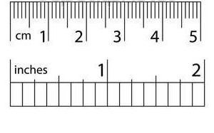

Fonte: Orçamento na construção civil: consultoria, projeto e execução / Maçahiko Tisaka. – São Paulo: Editora Pini, 2006.

Valor estimativo do projeto executivo completo em função do valor da obra

Cotação do dólar do dia 29/04/2022 – R$ 4,94

R$ 4.300.000,00 / 4,94 = U$ 870.445

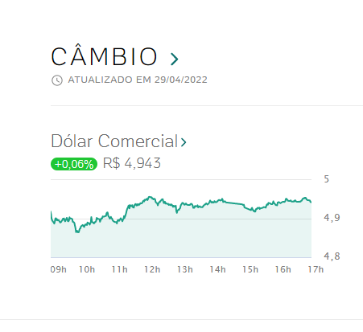
Fonte: http://economia.uol.com.br/cotacoes/
Acesso em: 29/04/2022

Valor estimado da reforma – R$ 4.300.000,00

Valor estimado do projeto em percentual – 7,7%

Valor estimativo do projeto executivo completo em função do valor da reforma (em condições normais ou usuais) – R$ 4.300.000,00 x 7,7% = R$ 331.100,00

Entretanto, somente se contratará parte dos projetos executivos se considerada uma obra completa. Neste caso, pode-se estimar em aproximadamente 30% do valor total.

Assim, estima-se que os projetos e investigações necessárias para a reforma predial é de:

R$ 331.100,00 x 30% = R$ 99.300,00

Dada as situações específicas desta reforma pretendida, é importante considerar os fatores de majoração para condições acima do normal.

Responsabilidade assumida – 180 (prédio ocupado)

Esforço analítico e pesquisas iniciais – 140 (reforma)

Agentes intervenientes (quantidade) – 130 (reforma judicializada)

Grau de indagação tecnológica – 100 (normal)

Cama multidisciplinar – 100 (normal)

Condições naturais – 120 (reforma, prédio ocupado)

Localização do empreendimento – 100 (normal)

Total (somatório do N) – 870

Alfa = 870 / 700 = 1,24 (fator de majoração)

Portanto, o valor final máximo estimado para os projetos, pareceres e investigações é de:

R$ 99.300,00 x 1,24 = R$ 123.132,00

Resta acrescer a estimativa para assistência técnica dos projetos ao longo da execução da reforma, que em geral pode ser considerada de 5% do valor dos projetos. Assim:

R$ 123.132,00 x 1,05 = R$ 129.288,60 (aproximadamente R$ 130.000,00)

- DESCRIÇÃO DA SOLUÇÃO COMO UM TODO
Contratação de empresa especializada em serviços de projetos executivos de engenharia ou arquitetura; investigações no edifício; coordenação de equipes; reuniões de desenvolvimento; projetos executivos apresentados em duas entregas (1 e 2); assistência técnica e acompanhamento dos projetos executivos (até o recebimento provisório das reformas projetadas).

- Justificativas para o parcelamento ou não da solução quando necessária para individualização do objeto
Em relação ao parcelamento do objeto, vide idem 4, no qual se mostra viável.
Contudo, como se verifica que provavelmente será necessária a contratação de empresa ou profissionais especializados em outros ramos de serviços de engenharia, a figura da subcontratação será permitida, mediante relação de serviços que poderão ser realizados por este dispositivo, a fim de garantir a ampliação da competitividade das empresas participantes da licitação.

- Demonstrativo dos resultados pretendidos em termos de economicidade e de melhor aproveitamento dos recursos humanos, materiais ou financeiros disponíveis
A presente contratação visa primordialmente cumprir a decisão judicial de reparos e recuperação de patologias identificadas no edifício-sede. Dada a extensão e complexidade dos serviços a serem executados, necessita-se de projetos executivos completos. Para tanto, a presente contratação trata desta etapa de projetos executivos.
A divisão em duas entregas (1 e 2) foram definidas em consonância com a maior celeridade possível e eliminar o potencialmente agravamento, principalmente os itens relacionados a estrutura predial e a impermeabilização.
Busca-se portanto a restauração das condições de habitabilidade da edificação,bem como retomar os níveis de desempenho especificados nos projetos e nas normas técnicas vigentes.

- PROVIDÊNCIAS PARA ADEQUAÇÃO DO AMBIENTE
Todas as providências para eventuais adequações e proteções prediais (canteiro, isolamento de áreas) serão de responsabilidade da empresa a ser contratada na fase de execução dos projetos.
Nesta etapa, a grande maioria dos serviços será realizada em escritório da empresa contratada.
Apenas as atividades de investigação deverão ser realizadas no edifício-sede, sem, no entanto, necessitar de nenhum preparativo ou interrupção significativa de atividades.

- ANÁLISE DE RISCOS

Licitação fracassada
Probabilidade | Média
Impacto | Alto
Dano | Atraso no cronograma de execução do serviço
Ações previstas para reduzir ou eliminar riscos | - Realizar extensa pesquisa de mercado  - Especificações que garantam ampla concorrência
Ações de contingenciamento | Dar prazo adicional de 8 (oito) dias para apresentação de nova documentação
Responsáveis pela ação de contingenciamento | GMP / S.A.

Licitação deserta
Probabilidade | Baixa
Impacto | Alto
Dano | Atraso no cronograma de execução do serviço
Ações previstas para reduzir ou eliminar riscos | - Realizar extensa pesquisa de mercado  - Especificações que garantam ampla concorrência
Ações de contingenciamento | Repetição da licitação
Responsáveis pela ação de contingenciamento | GMP / S.A.

- DECLARAÇÃO DA VIABILIDADE OU NÃO DA CONTRATAÇÃO
Ante todo o exposto nos itens anteriores, declaramos que a contratação é tecnicamente viável.

Campo Grande/MS, 03 de maio de 2022.
Quadro 1 – Soluções de mercado (produtos, fornecedores, fabricantes, empresas especializadas, etc.) que atendem aos requisitos especificados
ALGUNS FORNECEDORES LOCAIS ENCONTRADOS
Domape Engenharia Consultiva Ltda
CNPJ: 16.912.830/0001-25

Enggestec - Engenharia, Gestao e Construcao LTDA
CNPJ: 22.341.519/0001-76

G3e Engenharia Eletrica Ltda
CNPJ: 07.428.367/0001-50

Planenge Engenharia LTDA
CNPJ 16.023.251/0001-21

CTEC ENGENHARIA EIRELI
CNPJ 05.777.745/0001-85

Para composição de membros das equipes de planejamento e de fiscalização, observar o teor da Portaria TRT/GP/DG n. 91/2021 que regulamenta a Política de Segregação de Funções no Gabinete de Manutenção e Projetos nas contratações de obras e serviços de engenharia.

Membros da Equipe de Planejamento da Contratação:

Nome: Renato Merli O. Lima  Telefone: 3316-1804  E-mail: spro@trt24.jus.br | Nome: Amon Micael F. Flores  Telefone: 3316-1859  E-mail: nmp@trt24.jus.br

Membros da Equipe de Fiscalização (sugestão):

Nome: Marcelo Antonio Nakao  Telefone: 3316-1804  E-mail: spro@trt24.jus.br | Nome: Robinson Alt  Telefone: 3316-1859  E-mail: nmp@trt24.jus.br

